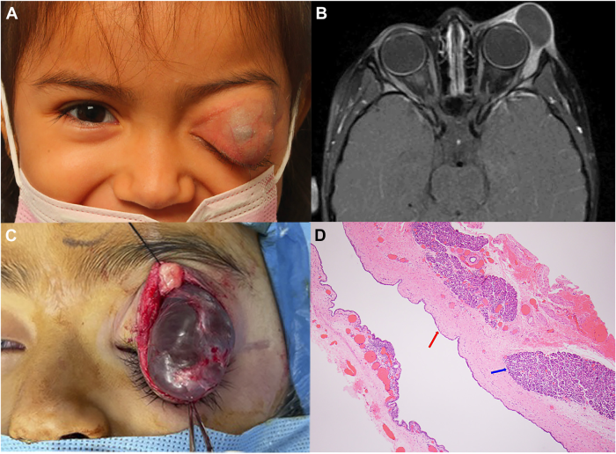

你是一个专业的眼科医生，我这边有一个特殊的病人，以下是他的症状描述：A 4-year-old girl presented with 2 years of painless, intermittent left eyelid swelling with 5 days of acute worsening associated withbluish-gray skin discoloration (A). Orbital magnetic resonance imaging demonstrated a well-circumscribed, thin-walled, rim-enhancingcystic lesion arising from the left lacrimal gland (B). She underwent complete surgical excision (C). Pathology revealed a benignepithelial cyst (D, red arrow) and adjacent normal lacrimal gland tissue (D, blue arrow).你是否能根据描述和图片分析确诊他的病情

从专业眼科角度来看，这位4岁女童的病情可以较为明确地诊断为**左泪腺良性上皮囊肿**。以下是详细的分析：

**症状分析**

* **无痛性、间歇性左眼睑肿胀**：持续2年的无痛性、间歇性左眼睑肿胀，表明病变相对较为温和，没有引起明显的疼痛等不适，且病情呈间歇性发作，提示可能是一种逐渐发展、相对稳定的病变。
* **急性加重伴蓝灰色皮肤变色**：在5天内出现急性恶化，同时伴有蓝灰色皮肤变色。急性恶化可能是囊肿内部出现了一些变化，比如囊内压力改变、出血等；而蓝灰色皮肤变色可能与囊肿的位置较表浅，影响到局部皮肤的血液循环或色素沉着有关。

**影像学检查分析**

* **眼眶磁共振成像（MRI）表现**：显示左泪腺区域存在一个边界清晰、薄壁、边缘强化的囊性病变。边界清晰提示病变相对局限，没有明显的侵袭周围组织的表现；薄壁说明囊肿的囊壁结构相对规则；边缘强化则表明囊肿周边存在一定的血供或炎症反应等情况，这些特征都符合泪腺囊肿的影像学特点。

**手术及病理检查分析**

* **手术情况**：进行了完整的手术切除，从手术图片（C）可以看到囊肿被完整地暴露出来，这为后续的病理诊断提供了完整的标本。
* **病理结果**：病理检查明确显示为良性上皮囊肿（红色箭头所示），并且可见相邻的正常泪腺组织（蓝色箭头所示）。这是确诊该病变性质的关键依据，明确了囊肿来源于上皮组织，且为良性病变。

综合以上症状、影像学及病理检查结果，可以确诊该4岁女童患有左泪腺良性上皮囊肿。对于此类良性病变，手术完整切除通常是有效的治疗方法，且预后一般较好，后续定期进行眼科复查，观察眼部有无异常变化即可。